PresseINFORMATION

Senden, 16. Oktober 2008

Leistungsstark und kompakt: ESTA präsentiert Absauganlage mit neuem Filterzyklon für die PKW-Innenreinigung
Stets optimale Filterleistung durch SPS-Steuerung, fahrbarer Schmutzbehälter

Leistungsstark, kompakt, selbstreinigend: Mit „Combicyclone FZ 1504“ präsentiert der Sendener Absaugtechnik-Spezialist ESTA einen neuen Filterzyklon samt modifizierter Absauganlage für die PKW-Innenreinigung. Das System zeichnet sich durch eine wegweisende Filterzyklon-Technologie, eine durchdachte Bauweise und ein einfaches Handling aus. Damit sind zentrale Absauganlagen von ESTA noch bedienungsfreundlicher, zuverlässiger und langlebiger. Gleichzeitig entlastet die neu entwickelte Technologie den Anlagenbetreiber: Eine innovative Filtereinigungs-Automatik sorgt für eine erhebliche Zeitersparnis bei der Anlagenwartung sowie bei der Entsorgung von Schmutz und Staub. ESTA stellte die Neuentwicklung Mitte September auf der Frankfurter automechanika-Messe erstmals dem Fachpublikum vor und erzielte eine große Resonanz.

„Combicylone FZ 1504“ basiert auf der vielfach bewährten Filterzyklon-Technologie für zentrale Absauganlagen, die ESTA seit Jahren beständig optimiert. Für den notwendigen Reinigungsdruck sorgt ein leistungsfähiger Seitenkanalverdichter, der über ein kompaktes Rohrsystem mit dem Filterzykon und den Absaugstellen verbunden ist. Als Herzstück des Absaugsystems arbeitet der neu konzipierte Filterzyklon mit automatisch abreinigenden Filterpartonen. Diese neuartige Reinigungs-Automatik sorgt während des Betriebs für die kontinuierliche Filterreinigung. Dadurch entfällt der regelmäßige und aufwändige manuelle Reinigungsprozess, womit der Betreiber viel Zeit spart.

Die leicht bedienbare Absauganlage ist mit einer SPS-Steuerung ausgestattet, die in Verbindung mit einer Unterdruck-Messeinheit stets einen optimalen Betriebspunkt gewährleistet. Mit einem Unterdruck von rund 150 Millibar garantiert das Absaugsystem einen extrem hohen Abscheidegrad von nahezu 100 Prozent, bei gleichbleibender Saugleistung. Staub und Schmutz werden in einem 200-Liter-Behälter mit eingelegtem Plastiksack gesammelt und können einfach und schnell entsorgt werden. Der fahrbare Behälter ist zudem vom Zyklongehäuse abkoppelbar – durch eine leicht zu bedienende Hubvorrichtung.

Der neue ESTA-Filterzyklon überzeugt nicht nur durch seine Funktionalität und einfache Bedienbarkeit, sondern auch durch ein ansprechend gestaltetes Gerätegehäuse. Durch die kompakte Bauweise kann die Anlage auch bei beengten Raumverhältnissen problemlos installiert werden. Hierfür wurden auch die Abmessungen der dazugehörenden Verdichtereinheit reduziert.

ESTA entwickelte die wegweisende Innovation in Kooperation mit dem PKW-Reinigungs-Spezialisten Holz Autowaschtechnik. Die Partner arbeiten seit über fünf Jahren im Rahmen der Entwicklung von Technologien für die PKW-Reinigung eng zusammen. Über die Entwicklungspartnerschaft hinaus ist Holz Autowaschtechnik auch beim Vertrieb der ESTA-Produkte für die PKW-Innenreinigung aktiv. So wurde auch das neue Combicyclone-System auf dem automechanika-Messestand von Holz Autowaschtechnik vorgestellt und stieß bei Fachleuten auf großes Interesse.

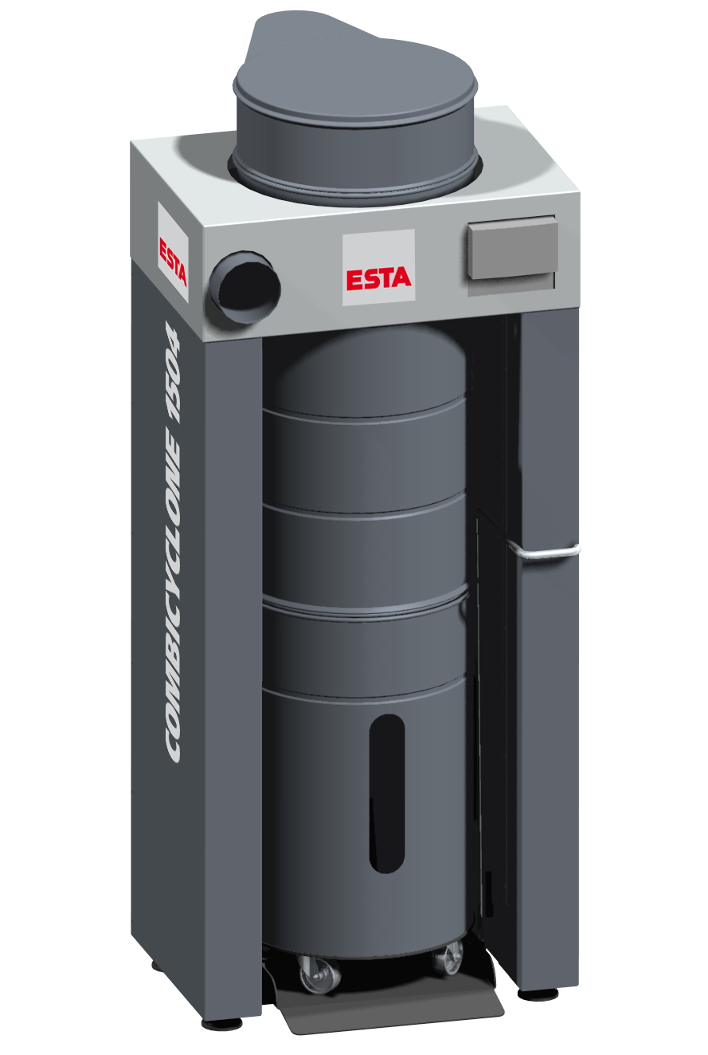
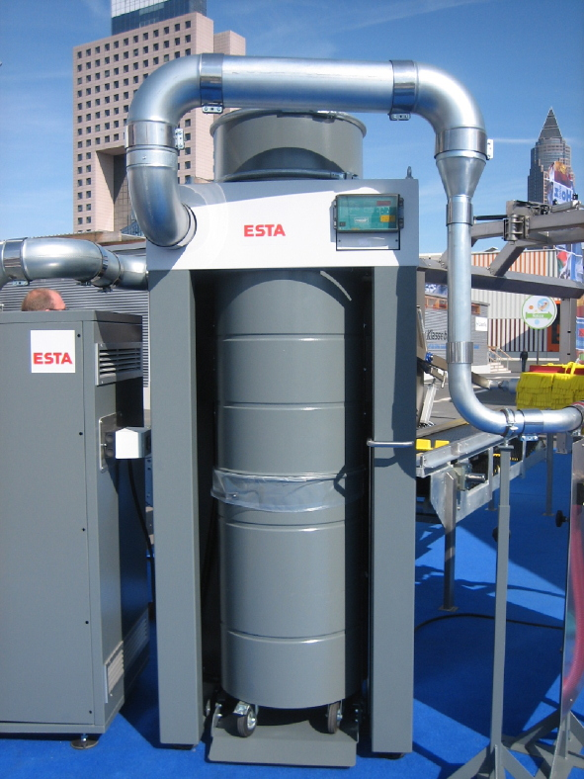

ESTA präsentierte den neuen Filterzyklon erstmals auf der Frankfurter Fachmesse automechanika

ESTA-Neuentwicklung: Combicylone FZ 1504

Bildmaterial zu dieser Presseinformation steht für Sie unter www.press-n-relations.de unterhalb der dort veröffentlichten Meldung zum Download bereit.

Weitere Informationen:  ESTA Apparatebau GmbH & Co. KG  Jürgen Gast – Vertriebsleiter, Prokurist  Gotenstraße 2-6  89250 Senden  Telefon: 07307-804-801  Telefax: 07307-804-581  j.gast@esta.com  www.esta.com | Pressearbeit:  Press’n’Relations GmbH  Bruno Lukas  Magirusstraße 33  89077 Ulm  Telefon: 0731-9628717  Telefax: 0731-9628797  blu@press-n-relations.de  www.press-n-relations.de

Über ESTA
Mit einer stetig wachsenden Mitarbeiterzahl ist ESTA eines der führenden Unternehmen im Bereich der Absaugtechnik. Auf Grundlage von Eigenentwicklungen stellt der Absaugtechnik-Spezialist seit über 35 Jahren ein breites Spektrum an innovativen Produkten und maßgeschneiderten Lösungen für Industrie und Gewerbe her – für unterschiedlichste Branchen und Anwendungsbereiche. Die Produktpalette umfasst neben mobilen und stationären Entstaubern auch Industriesauger, Schweißrauchfilter, Ölnebelabscheider, Absauggebläse, Absaugarme und zentrale Absauganlagen. Mit Sitz im bayerischen Senden vertreibt ESTA sein umfangreiches Gerätesortiment mit eigenen Niederlassungen und Vertriebspartnern weltweit. Das Unternehmen setzt bereits seit Jahren ein Qualitätsmanagement-System ein und ist nach ISO 9001 : 2000 zertifiziert. Darüber hinaus bietet ESTA umfassende Serviceleistungen, die das Unternehmen weltweit zu einem verlässlichen Partner für reine Luft am Arbeitsplatz machen.

